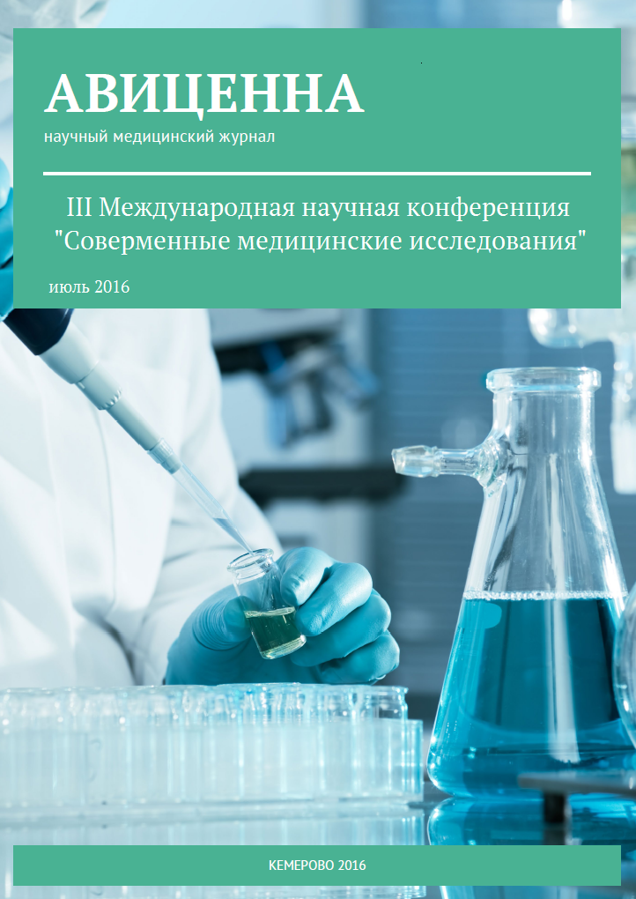

**ПОЛОЖЕНИЕ**

**III Международной научной конференции   
 «Современные медицинские исследования»**

**Общие положения**

* Настоящее Положение устанавливает цели, основные принципы, порядок организации, проведения и подведения итогов международной научной конференции (далее – «Конференция»).
* Организаторами Конференции выступает «Издательский дом «Плутон» и научный медицинский журнал «Авиценна»

**Цели конференции**

* Поиск перспективных решений и направлений развития мировой науки.
* Выявление и стимулирование научного потенциала участников.
* Объединение наиболее талантливой части студенчества**.**

**Сроки проведения**

* Прием заявок на участие и научных трудов для Конференции осуществляется в период с 23 июня по 15 июля 2016 года.

**Регистрация на участие в Конференции**

* К участию в Конференции приглашаются студенты, магистранты, представители научной сферы, преподаватели вузов, представители профессиональных сообществ.
* Для участия в Конференции необходимо в срок до 15 июля 2016 года заполнить анкету участника, выслать тезисы научных трудов и получить подтверждения участия – www.avicenna-idp.ru

**Общие правила проведения Конференции**

* В период подготовки к Конференции перед участниками стоит задача провести всестороннее исследование и подготовить доклад на выбранную тему.
* К участию в Конференции принимаются самостоятельные научные исследования.
* К участию принимаются как индивидуальные авторские исследования, так и работы, представленные авторскими коллективами.
* В период проведения Конференции формируется Экспертный совет из числа представителей организаторов и партнеров Конференции, в задачи которого входит оценка поступивших работ и определение победителей.
* Решение Экспертного совета по определению призеров Конференции является окончательным. Апелляции по итогам Конференции не принимаются.
* Претензии участников, связанные с организационными моментами принимаются только в письменном виде по электронной почте: [admin@idpluton.ru](mailto:admin@idpluton.ru)
* Претензии, связанные с итоговыми результатами Конференции, работой Экспертного совета, организаторов и партнеров Конференции к рассмотрению не принимаются.
* Регистрация в Конференции и направление авторской работы Организаторам означает согласие автора с условиями Конференции.

**Библиография исследований и авторский вклад исследователей**

Научные работы должны содержать ссылки на использованные данные и любую иную информацию, заимствованную из открытых источников, в соответствии с требованиями ГОСТ Р 7.0.5-2008 «Система стандартов по информации, библиотечному и издательскому делу. Библиографическая ссылка. Общие требования и правила составления».

**Правила оформления научных докладов**

1. Рекомендуемый объем материалов

от 2 (3 600 знаков включая пробелы) машинописных страниц

до 7 (12 600 знаков включая пробелы) машинописных страниц

2. Материалы предоставляются в следующем виде:

в редакторе Microsoft Office Word

шрифт “Times New Roman”

основной текст — кегль 12

интервал 1

Верхнее и нижнее поля — 2,5 см; левое поле — 3 см, правое поле — 1,5 см

отступ (абзац) — 1,25 см.

3. Порядок расположения (структура) текста

— фамилия и инициалы автора (жирным шрифтом, по центру)

— сведения об авторе (ученое звание, ученая степень, место работы/учебы)

— адрес электронной почты (по желанию автора)

— название статьи (заглавными буквами, жирным шрифтом, по центру)

— основной текст статьи

— литература (источники)

4. Оформление сносок

сноски (на литературу) печатаются внутри статьи в квадратных скобках после цитаты, (сначала указывается номер источника, а затем, после запятой — номер страницы; см. пример оформления сносок):

сноски на несколько источников с указанием страниц разделяются между собой точкой с запятой

Примеры оформления сносок и ссылок:

— сноска на один литературный источник с указанием страниц: [3,121].

— сноски на разные литературные источники с указанием страниц: [6,56; 12, 58]